МИНИСТЕРСТВО ОБРАЗОВАНИЯ И НАУКИ АЛТАЙСКОГО КРАЯ

КРАЕВОЕ ГОСУДАРСТВЕННОЕ БЮДЖЕТНОЕ ПРОФЕССИОНАЛЬНОЕ ОБРАЗОВАТЕЛЬНОЕ УЧРЕЖДЕНИЕ

«ЯРОВСКОЙ ПОЛИТЕХНИЧЕСКИЙ ТЕХНИКУМ»

### Практическая работа №5

Тема: Построение диаграммы вариантов использования и диаграммы последовательности.

Цель: Научиться моделировать систему с помощью диаграмм вариантов использования и диаграмм последовательности.

|  |  |
| --- | --- |
| Работу выполнил(а): | Головенко Егор |
| Динкель Данил |

Яровое 2025

1.Использовав программу Microsoft Visio Drawing создали Диаграмму вариантов использования

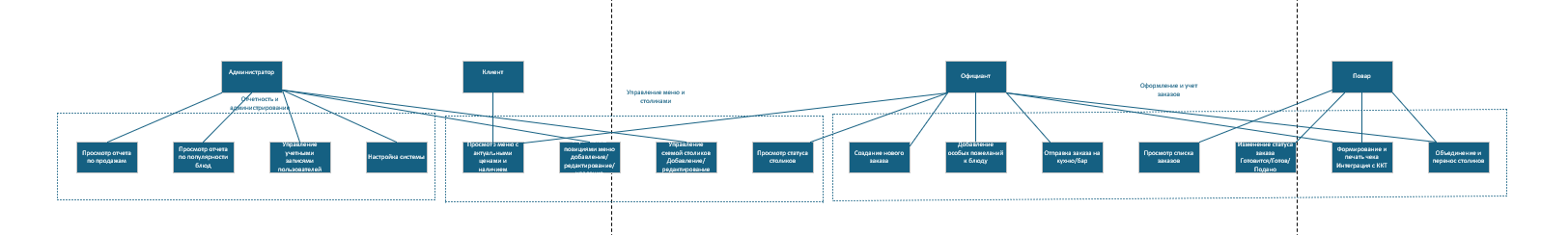

2.Создали диаграмму последовательности

